Предмет Технология (девочки) 8 классы

№ п/п | Класс | Дата урока | Тема урока и рекомендации по уроку | Д/з | Сроки (дата сдачи работы) | e-mail
1 урок | 8а  8б  8в | 4.02 | Тематика творческих проектов.  https://www.yandex.ru/search/?lr=11047&offline_search=1&text=%D1%87%D1%82%D0%BE+%D1%82%D0%B0%D0%BA%D0%BE%D0%B5+%D1%82%D0%B2%D0%BE%D1%80%D1%87%D0%B5%D1%81%D0%BA%D0%B8%D0%B9+%D0%BF%D1%80%D0%BE%D0%B5%D0%BA%D1%82&clid=2196598&from=chromesearch  https://tvorcheskie-proekty.ru/node/1387  темы для 8 кл  Код ссылки на страницу Темы творческих проектов по технологии девочки 8 класс:  https://tvorcheskie-proekty.ru/node/524 | Выбрать тему и технику для своего проекта  Выписать определения врабочейтетради и записать план выполнения проекта | 4.02 | missis.vdovenko2017@yandex.ru
2 урок | 5а  5в | 4.02 | Технологический этап выполнения творческого проекта. https://nsportal.ru/shkola/tekhnologiya/library/2015/12/13/prezentatsiya-tvorcheskie-proektnye-raboty-8klass  http://www.myshared.ru/slide/419457/  http://www.myshared.ru/slide/851953/  http://www.myshared.ru/slide/266385/ | Начать выполнить проект (поделку в любой технике) и презентацию к поделке | 4.02 | missis.vdovenko2017@yandex.ru

Тема урока, Тематика творческих проектов. Технологический этап выполнения творческого проекта.

Творческий проект по технологии – это самостоятельно разработанное и изготовленное изделие от идеи до её воплощения, при минимальном участии учителя. Это твоя творческая итоговая работа. Поэтому в этой работе необходимо показать все свои знания и умения, которые ты получил за год, и при изготовлении изделия нужно стараться использовать больше технологических операций, изученных в учебном году
Этапы выполнения проекта
Поисковый этап
1. Выбор темы проекта. Обоснование необходимости изготовления изделия.
2. Формулирование требований к проектируемому изделию.
3. Разработка нескольких вариантов изделия и выбор наилучшего.
Технологический этап
1. Разработка конструкции и технологии изготовления изделия.
2. Подбор материалов и инструментов.
3. Организация рабочего места.
4. Изготовление изделия с соблюдением правил безопасной работы.
5. Подсчет затрат на изготовление.
Заключительный (аналитический) этап
1. Окончательный контроль готового изделия.
2. Испытание изделия.
3. Анализ того, что получилось, а что нет.
4. Защита проекта.
Поисковый этап включает в себя:
- определить проблему;
- выбрать тему проекта, обосновать необходимость изготовления проектного изделия;
- определить требования к проектируемому изделию;
- придумать несколько вариантов изделия и выбрать лучший

Технологический этап включает в себя:
- придумать конструкцию изделия;
- разработать последовательность изготовления;
- подобрать и приобрести необходимые материалы и инструменты;
- организовать свое рабочее место;
- изготовить изделие, соблюдая правила безопасной работы;
- провести подсчет затрат на изготовления изделия

Заключительный этап включает в себя :
- Провести окончательный контроль готового изделия;
- провести испытание изделия;
- проанализировать, что получилось, а что нет;
- подготовиться к защите проекта
К защите проекта должны быть представлены сам проект и готовое изделие.

ПРИМЕР ВЫПОЛНЕНИЯ ТВОРЧЕСКОГО ПРОЕКТА
План выполнения проекта
I. Подготовительный этап
1. Актуальность проблемы
2. Цель проекта
3. Обоснование выбора темы проекта
4. Задачи
5. Требования к изделию
6. Разработка идеи
7. Поиск лучшей идеи
8. Исследование
9. Мой выбор
II. Технологический этап
10. Используемые материалы
11. Инструменты и оборудование для изготовления грелки на чайник
12. Организация рабочего места, правила безопасной работы 13. Технология изготовления грелки на чайник. 14. Снятие мерок 15. Построение чертежа 16. Технологическая карта 17. Экономический расчет 18. Экологичность. 19. Оценка выполненной работы
III. Заключительный этап
20. Выводы

Муниципальное казенное общеобразовательное учебное заведение «Средняя общеобразовательная школа №7 г. Беслана» РСО-Алания

Творческий проект
«Шкатулка»

Учитель технологии МКОУ СОШ №7 г. Беслана
Борзенко Л. В.
Выполнил: Туаева Озета 8 класс

2022г.

Содержание
1. | Введение. Обоснование проблемы и потребности..…………………… 3
2. | Определение конкретной задачи и ее формулировка…………………..4
3. | Требования к изделию……………………………………………………5
4. | Исследования, выбор модели…………………………………………….6-7
5. | Выбор материалов, инструментов, оборудования………………………7
6. | Последовательность изготовления изделия……………………………..8-10
7. | Экономическое обоснование……………………………………………..10
8. | Самооценка ………………………………………………………………..10
9. | Реклама …………………………………………………………………….11
10. | Список литературы………………………………………………………..11
11. | Приложения………………………………………………………………..12-

1. Введение. Обоснование возникшей проблемы и потребности
Мы люблю заниматься рукоделием. Наше хобби – оригами. При той технике, в которой мы работаем соединение бумаги в изделие происходит при помощи ПВА клея. Для работы с бумагой используются специальный резак: он очень удобный и острые.
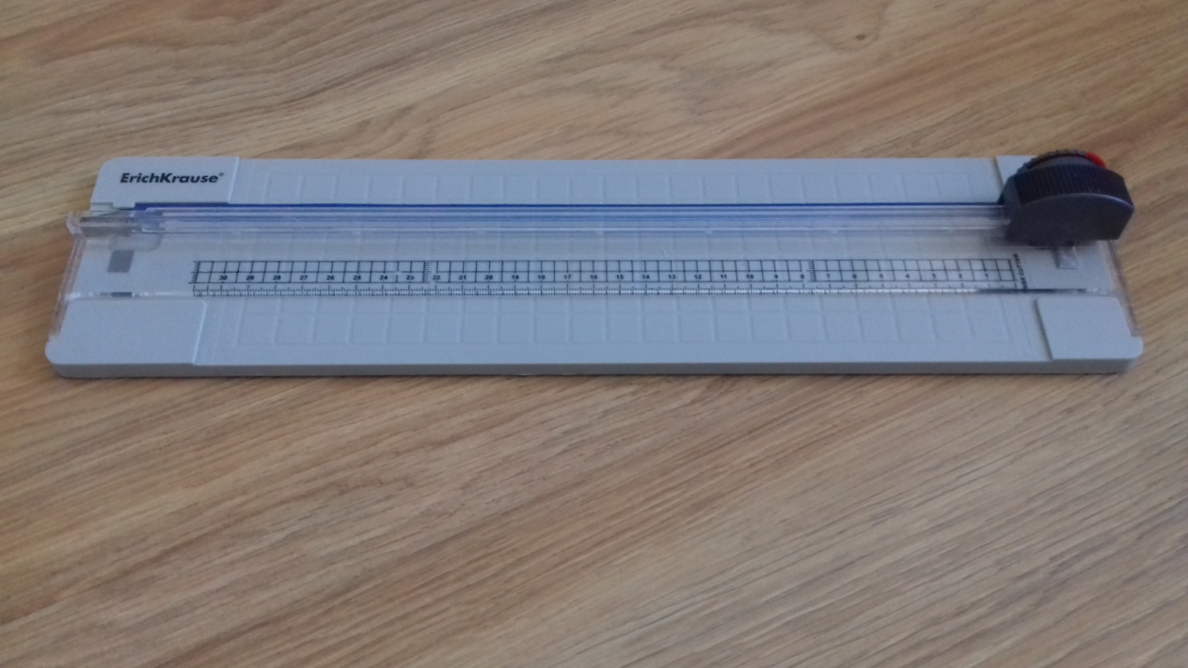

В свете "глубокого изучения" интернета у нас в душе появилось какое-то смутное беспокойство, из ниоткуда возникло желание сделать шкатулку. Все мы стараемся создать уют в своем доме. В этом деле имеет значение каждая мелочь, начиная от выбора интерьера и заканчивая самыми маленькими деталями. По этому мы советуемся с профессионалами, прислушиваемся к собственным прихотям. Некоторые элементы декора можно сделать своими руками. Это довольно увлекательно и не требует больших затрат, а материал для поделок, чаще всего, можно найти среди ненужных вещей. А с чего начинать, если не с мелких масштабов ? Такая шкатулка будет хорошим решением для приобретения её в подарок.
2. Определение конкретной задачи и ее формулировка
Мы поставили перед собой цель: спроектировать и выполнить шкатулку своими руками.
Задачи, которые стояли передо нами:
№ 1. По возможности использовать для изготовления шкатулки уже имеющиеся материалы и инструменты в целях экономии финансовых ресурсов.
№ 2. Выполнить шкатулку, максимально приближенной к .
№ 3. Разработать конструкцию модели шкатулки на основе наиболее простой технологии по причине ограничения во времени.
№ 4. Применить свои имеющиеся знания и умения на практике или обучиться новой технологии.
Чтобы выполнить задачу № 2 я должна больше узнать об истории возникновения шкатулки, её видах.(см. приложение)
Для начала, я изложила свои мысли в виде схемы (схема №1):

Схема № 1. «ЗВЕЗДОЧКА ИССЛЕДОВАНИЯ»

Технология изготовления

Шкатулка
Проблема
Модели

Материалы

Из истории
Защита проекта

3. Требования к изделию
Шкатулка — привычная вещь, она есть у каждой девочки. Каждая девушка в доме обязательно имеет эту удивительную вещицу, для хранения своих украшений, к тому же, гораздо интереснее и приятнее сделать этот аксессуар собственными руками.
Во-первых, шкатулку можно использовать по назначению.
Во-вторых, шкатулка ручной работы настолько красива, что может служить и украшением интерьера. Следовательно моя шкатулка должна быть:
1. красивой;
2. форма ее должна быть удобна в использовании;
3. шкатулка должна быть устойчивой;
4. изделие должно быть недорогим, но качественным.
Основными критериями, на которые, я, опиралась, являются:
• Прочность
• Эстетичность
• Практичность в использовании
• Технологичность
• Оригинальность форм
• Доступность материала

4. Исследования, выбор моде
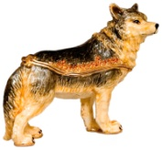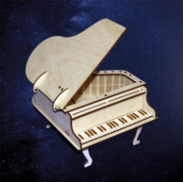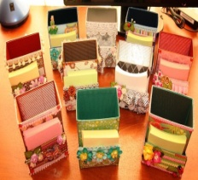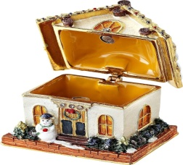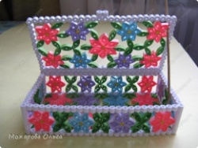
1.Даже неописуемо красивые шкатулки не обходятся одной лишь декоративной функцией, они всегда находят практическое применение, ну хотя бы сохраняют историю в своих рисунках и украшениях.
Особенно востребована современная шкатулка как место хранения ювелирных изделий.
Сувенирные шкатулки несут в себе информацию о каком-то событии или историческом месте, музее или городе. Очень красивы и интересны шкатулки с музыкой и часами.
Тематические шкатулки в виде домиков, яиц, фруктов, животных из любого материала имеются практически в любом доме. Например, бонбоньерка (шкатулка для конфет) или раскладная шкатулка для путешествий с мелкими предметами.
Во вместительной шкатулке очень удобно хранить предметы для рукоделия. В прошлом рукоделие почиталось очень высоко, каждая уважающая себя девушка должна была уметь шить, вышивать, вязать, и такая шкатулка считалась очень ценным подарком. Сохранились шкатулки с секретами, в которых разложены инструменты для рукоделия, изготовленные из серебра, золота, инкрустированные драгоценными камнями.
Всегда практичны шкатулки для делового человека — в них хранятся письменные принадлежности, печати и другие ценные вещи.
И даже современный сейф — это практически та же шкатулка с электронным замком, открыть его можно, как и старинную шкатулку, с помощью ключа или кода.

Из каких материалов делают шкатулки
Ассортимент материалов для изготовления шкатулок просто невообразим. Как правило, наиболее часто встречаются шкатулки из дерева и металла. Они практичны и красивы. К тому же, красивые деревянные шкатулки для часов смотрятся очень красиво. Пластиковые изделия тоже довольно популярны. Они бывают самых разнообразных форм и конфигураций, а стоимость их не высока. Гораздо реже встречаются изделия из стекла или фарфора. Это настоящие произведения искусства, которые поражают своими изящными формами и богатством исполнения. На рынке представлены также изделия и полудрагоценных камней. Прежде всего, речь идет о таких материалах, как малахит и змеевик. Это действительно роскошные изделия. Одна такая шкатулка с секретом может стоить тысячи долларов. И стоимость их соответствующая.

5. Выбор материалов, инструментов, оборудования
Итак, для работы нам понадобится:
Цветная принтерная бумага, ПВА клей, резак, шпажки.
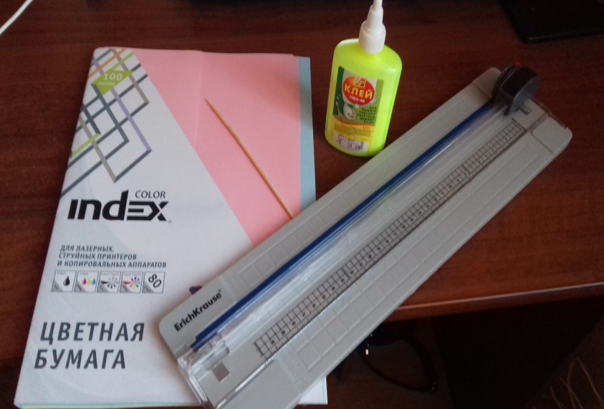

6. Последовательность изготовления изделия

№^{п}/_{п} | Производимая операция | Изображение
1 | Нарежем бумагу на одинаковые размеры | 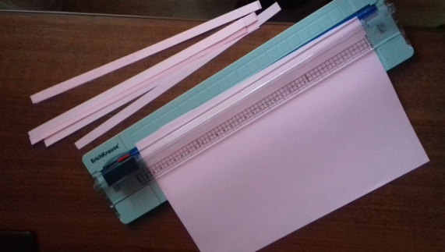
2 | Накручиваем бумагу | 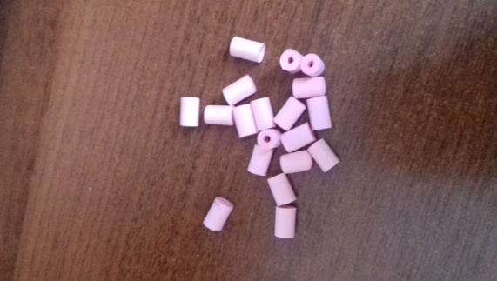
3 | Делаем основу шкатулки | 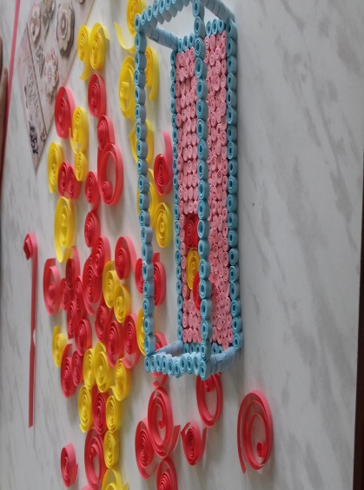
4 | Дальше чтобы сделать стенки шкатулки, мы можем сделать красивые цветы из той же  бумаги | 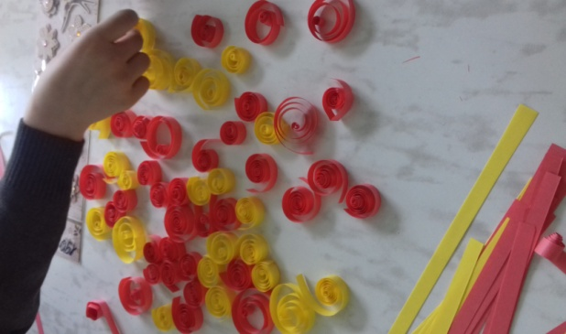
5 | Как украсить шкатулку вы решайте сами. | 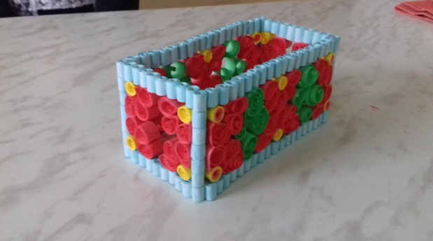
6 | Для крышки нам понадобится шпажка и накрученная бумага.  Бумагу насаживаем на шпажку | 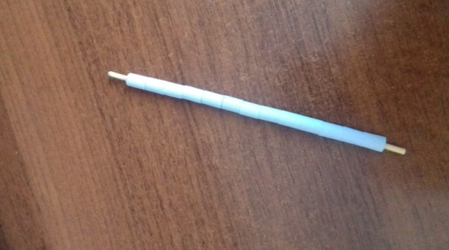
7 | Далее приклеиваем к шкатулке с двух сторон два бочонка и просовываем в них шпажку | 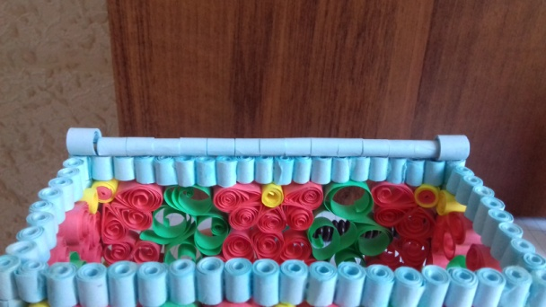

8 | Делаем основу для крышки. Нарезанные полоски скручиваем и склеиваем между собой. | 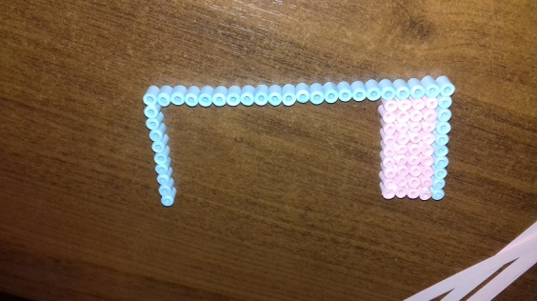
9 | Как украсить крышку решайте сами | 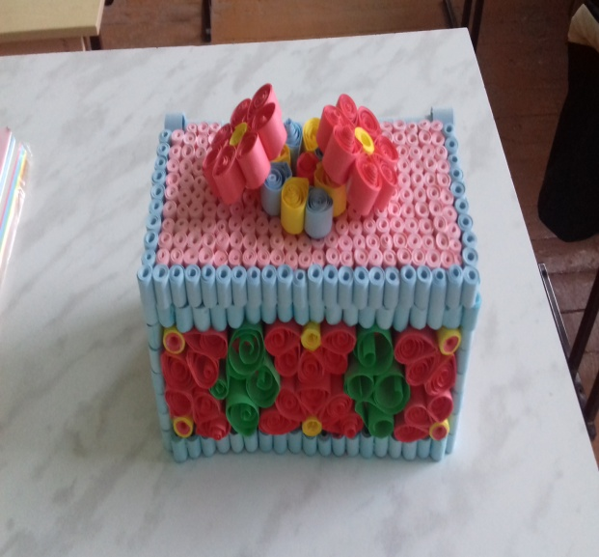

7. Экономическое обоснование
Расчет себестоимости игольницы я представила в виде таблицы:
Наименование материала | Цена за единицу измерения, руб. | Расход материала на изделие | Затраты на материал, руб.
ПВА клей | 30 рублей за шт. |  | 30 руб.
Бумага | 140 рублей за 100 лист. |  | 140 руб.
Шпажки |  |  | У нас были
Резак |  |  | У нас был
8.Реклама

Можно изготовить это изделие на продажу, но я вряд ли стану это делать, а вот провести мастер-класс или изготовить на подарок вполне.
Лучше не было и нет, сделано с любовью на тысячу лет!!!

9. Использованная литература и интернет ресурсы:

https://ru.wikipedia.org/wiki/%D0%98%D0%B3%D0%BE%D0%BB%D1%8C%D0%BD%D0%B8%D1%86%D0%B0_%28%D0%B7%D0%BD%D0%B0%D1%87%D0%B5%D0%BD%D0%B8%D1%8F%29
http://iroquoisbeadwork.blogspot.ru/search/label/pincushion
http://fromthesehandsblog.blogspot.ru/2009/05/pincushion-history.html
http://fashiony.ru/page.php?id_n=65277
http://nitochka09.ru/blog/43373213245/Igolnitsyi-i-nemnogo-istorii
http://marrietta.ru/rubric/4672840/page6.html
http://magic-work.ru/publ/uchimsja_shit/igolnica_tykovka/14-1-0-79

